轉信(forward)與假期自動回信(vacation)
- 若信箱設定轉信(forward)至其他地址，則信箱收到新信件時，將自動轉寄來信至指定地址。
- 若信箱啟用假期自動回信(vacation)設定，當信箱收到新信件時，將自動依其設定好的回信內容送給寄信者，以便即時告知所要留的訊息。在預設值7天的期間內，對同一寄信者，不論有幾封來信只回一封，以避免產生過多的同樣內容回信。此功能通常用於休假期間，故休假完畢要記得取消此功能，以免造成困擾。
- 設定及取消方式如下：

設定轉信(forward)
- 登入 新版 Webmail 服務 （Roundcube webmail）。
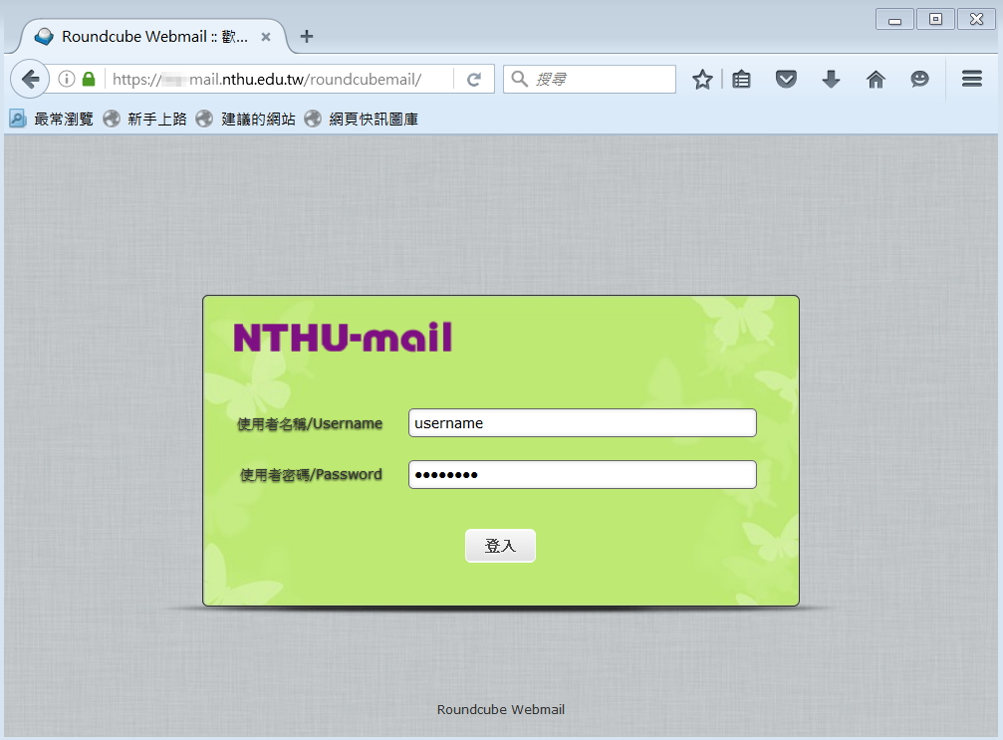
- 點選上方列之「設定」。
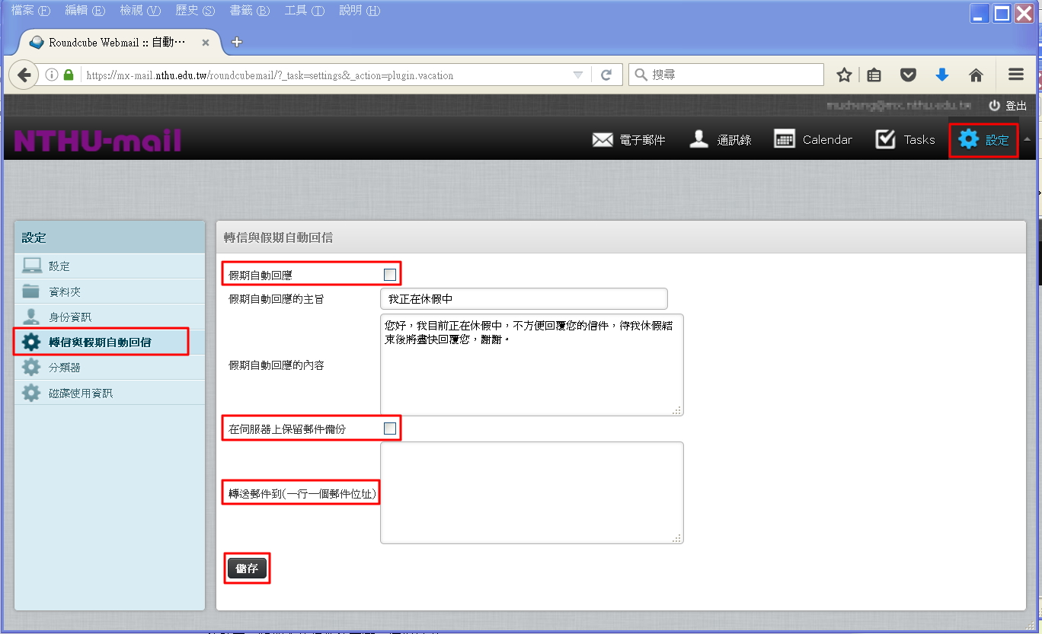
- 點選左方「轉信與假期自動回信」。
- 編寫「轉信郵件到(一行一個郵件位址)」。
  - 請填寫 username@mx.nthu.edu.tw 這類格式的電子郵件地址。
  - 請確認地址的正確性，以避免產生無謂的退信。
- 注意：若已設定轉信(forward)或假期自動回信(vacation)，但未勾選「在伺服器上保留郵件備份」，則信箱中將不保留來信。
- 點選「儲存」。

取消轉信(forward)
- 登入 新版 Webmail 服務 （Roundcube webmail）。
- 點選上方列之「設定」。
- 點選左方「轉信與假期自動回信」。
- 編寫「轉信郵件到(一行一個郵件位址)」，移除不要的地址。
- 注意：若已設定轉信(forward)或假期自動回信(vacation)，但未勾選「在伺服器上保留郵件備份」，則信箱中將不保留來信。
- 點選「儲存」。

設定假期自動回信(vacation)
- 登入 新版 Webmail 服務 （Roundcube webmail）。
- 點選上方列之「設定」。
- 點選左方「轉信與假期自動回信」。
- 勾選「假期自動回應」與「在伺服器上保留郵件備份」。
- 編寫「假期自動回信的主旨」與「假期自動回應的內容」。
  - 注意：若欲更新「假期自動回信的主旨」與「假期自動回應的內容」，須勾選「假期自動回應」，點選「儲存」才會更新。
- 點選「儲存」。
  - 注意：若已設定轉信(forward)或假期自動回信(vacation)，但未勾選「在伺服器上保留郵件備份」，則信箱中將不保留來信。

取消假期自動回信(vacation)
- 登入 新版 Webmail 服務 （Roundcube webmail）。
- 點選上方列之「設定」。
- 點選左方「轉信與假期自動回信」。
- 取消勾選「假期自動回應」。
- 點選「儲存」。

